МИНОБРНАУКИ РОССИИ

Федеральное государственное бюджетное образовательное учреждение высшего образования

НИЖЕГОРОДСКИЙ ГОСУДАРСТВЕННЫЙ ТЕХНИЧЕСКИЙ
УНИВЕРСИТЕТ им. Р.Е.АЛЕКСЕЕВА

Институт радиоэлектроники и информационных технологий
Кафедра информатики и систем управления

__________________________________________________________________
(наименование темы проекта или работы)

ПОЯСНИТЕЛЬНАЯ ЗАПИСКА
к курсовой работе
(курсовому проекту, ОТЧЕТ по лабораторной работе)
по дисциплине
_________________________________________________________
(наименование дисциплины)

РУКОВОДИТЕЛЬ:
________________ ______Савкин А.Е.__ _
(подпись) (фамилия, и.,о.)

СТУДЕНТ:
________________ ____Мишин Д С______
(подпись) (фамилия, и.,о.)

______________________
(шифр группы)

Работа защищена «___» ____________
С оценкой ________________________
Задание к выполнению лабораторной работы № 2

Задание на лабораторную работу:
Создание веб-сайта с использованием технологий HTML, CSS, JS
Цель работы:
Научиться создавать веб-сайты.
Ход работы:
Концепция
Работа над сайтом начинается с продумывания основной концепции и темы сайта. Мной была выбрана тема сравнения всех курьерских служб и выявления их плюсов и минусов. Для этого был придуман соответствующий план сайта
HTML :
Вступление
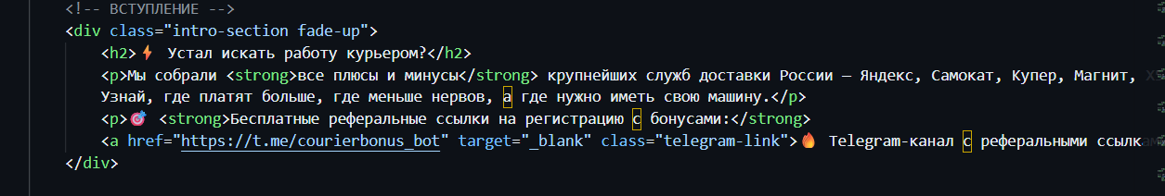
Так выглядит одна из секций
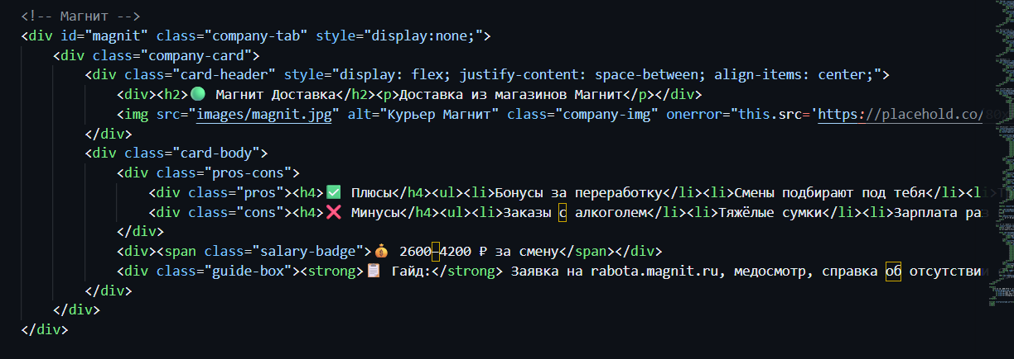
Таблица плюсов и минусов каждой компании
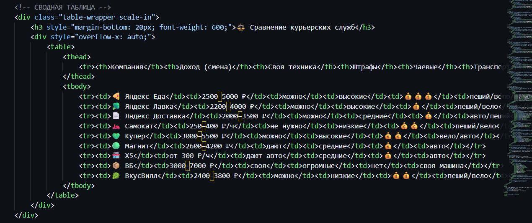
Форма отзывов
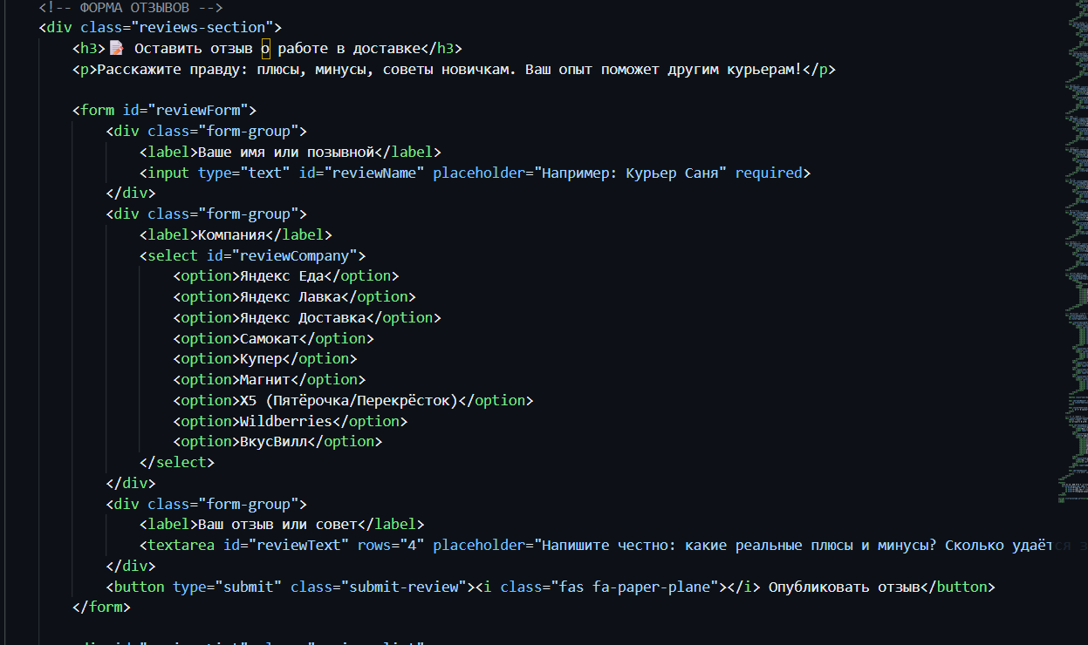
CCS (часть)
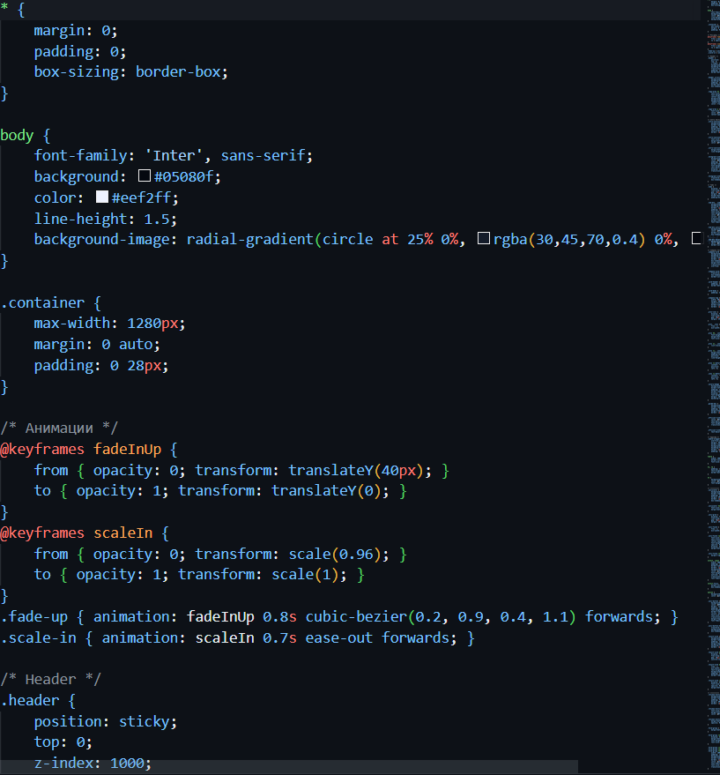
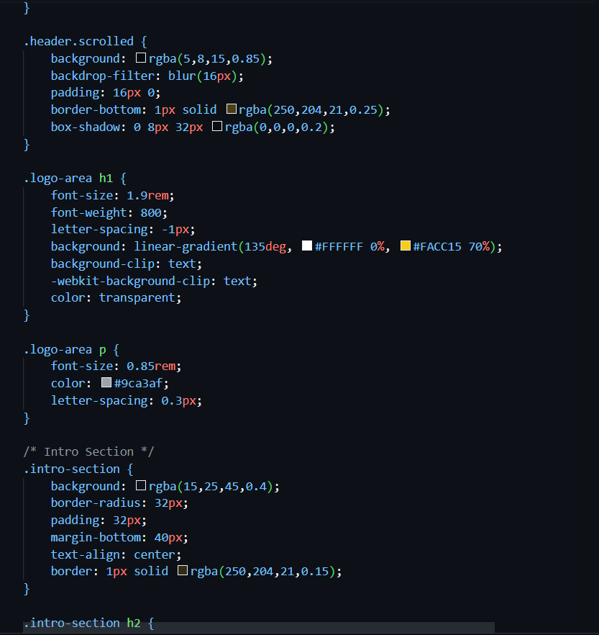
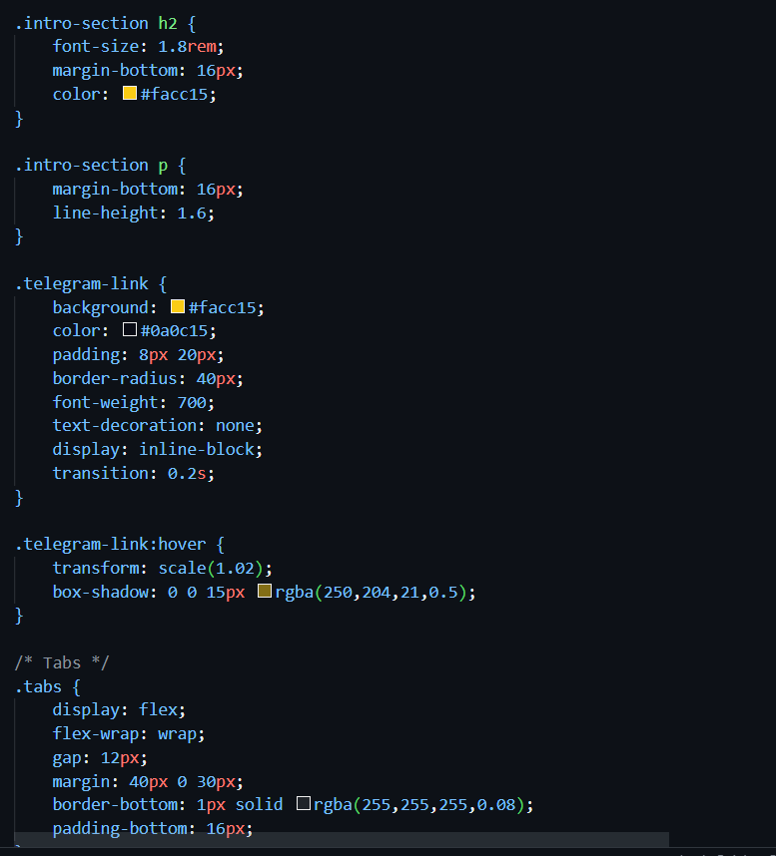
Js
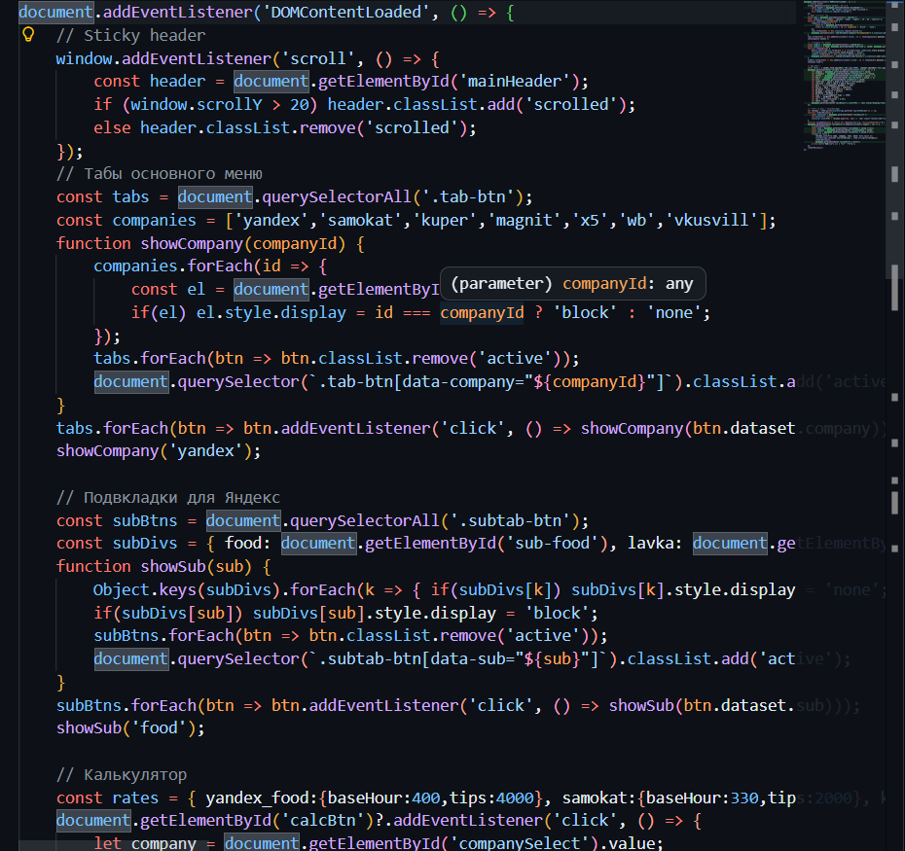
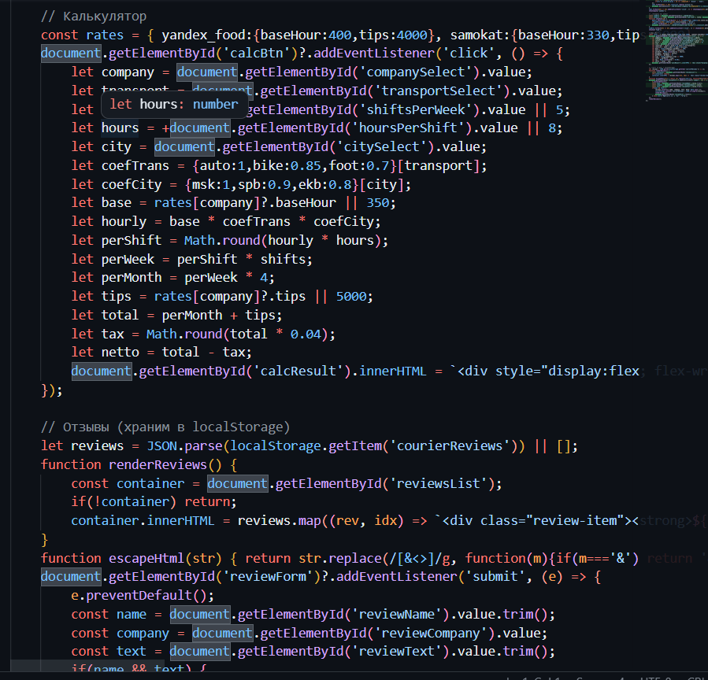
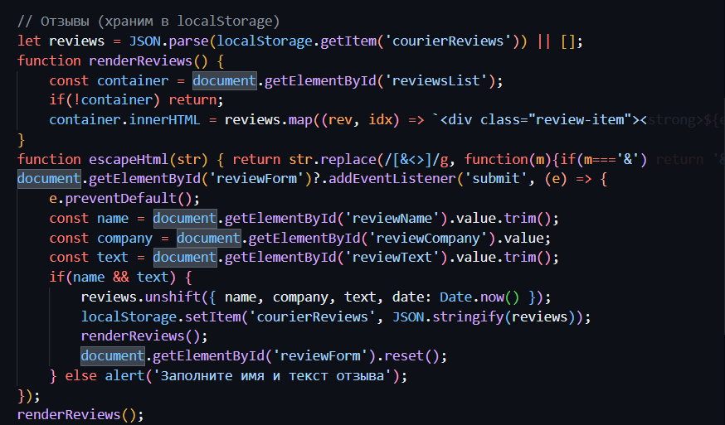

Вывод:
В этой лабораторной работе мы научились проектировать и создавать веб-сайты при помощи HTML, CSS и JS.

Приложение 1.а страница «Главная»
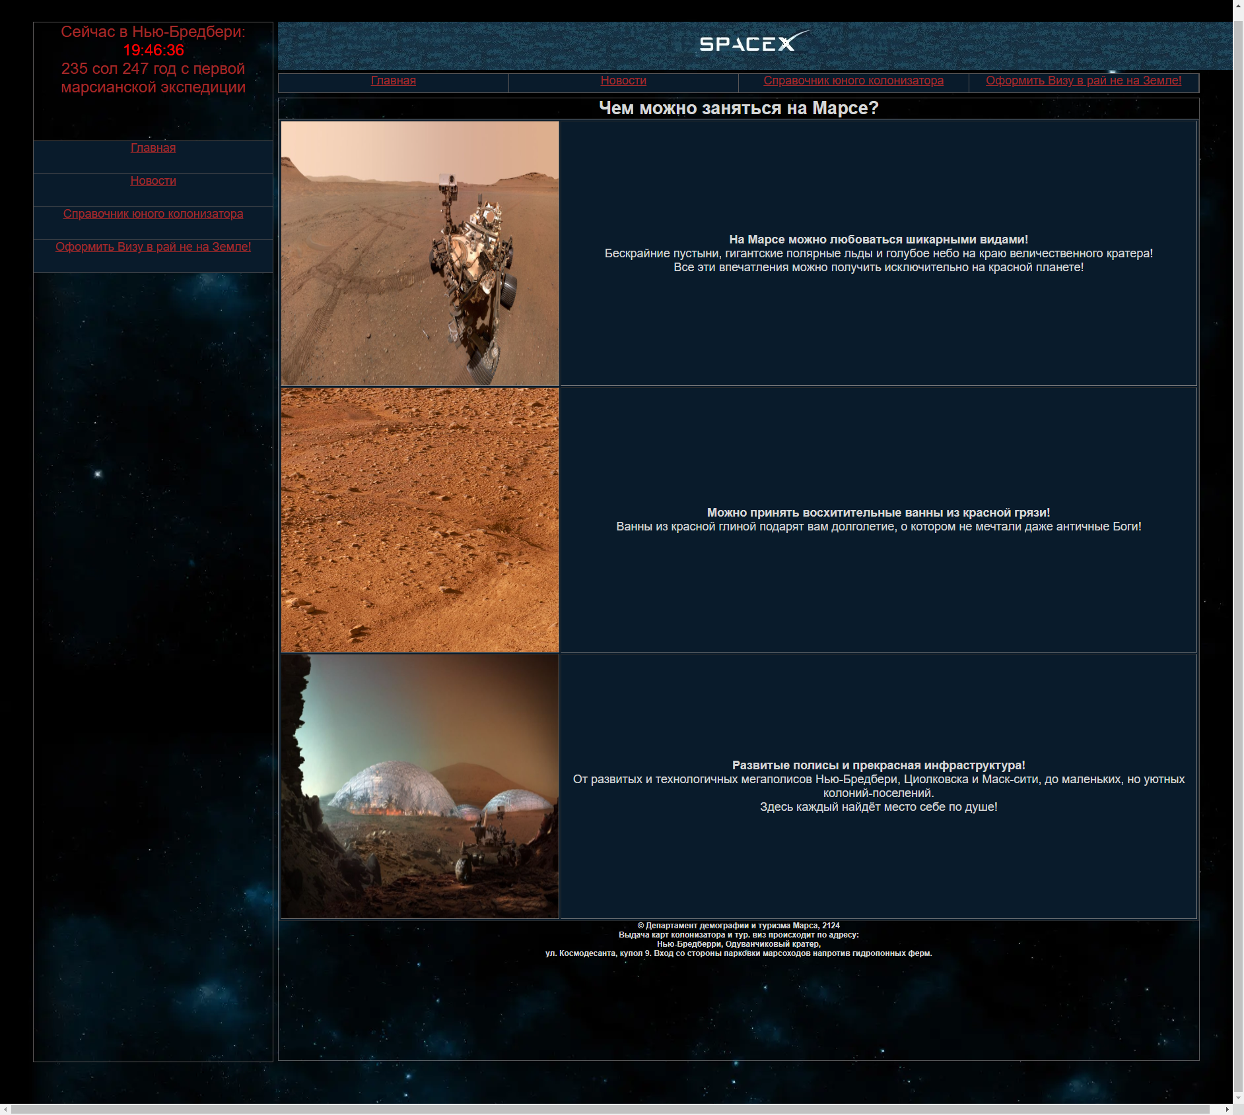

Приложение 1.б страница «Новости»
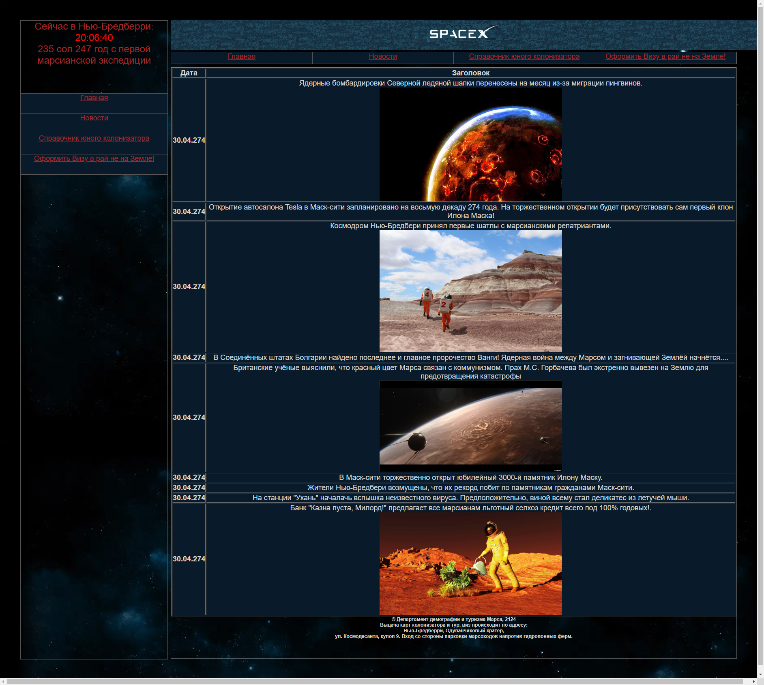

Приложение 1.в страница «Справочник юного колонизатора»
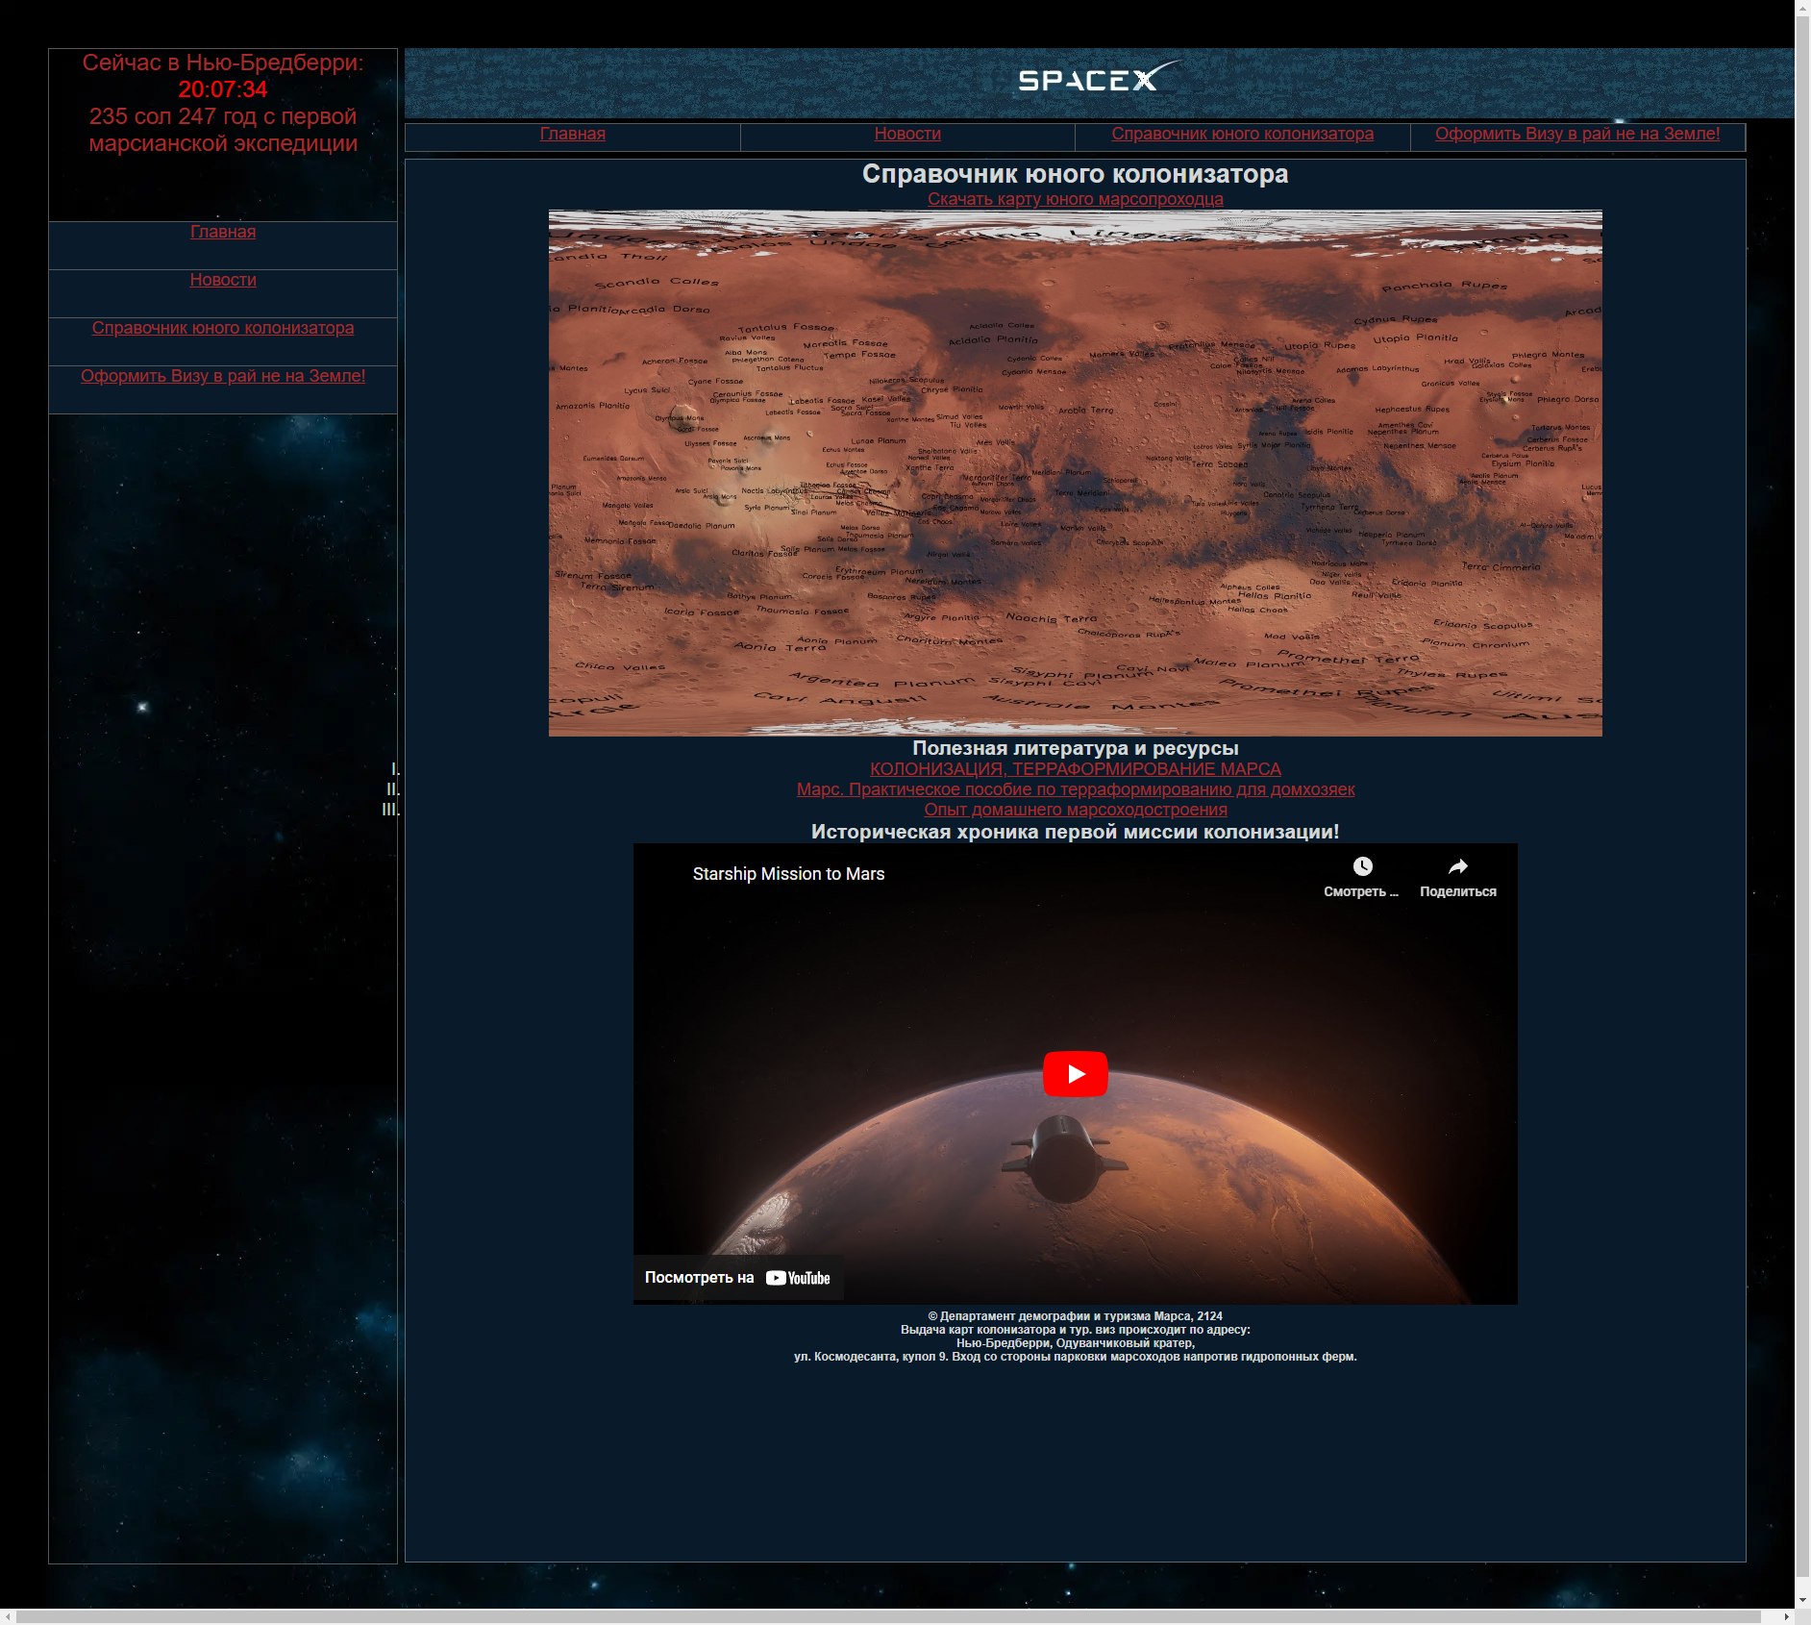

Приложение 1.д страница с формой для оформления заявки на визу.
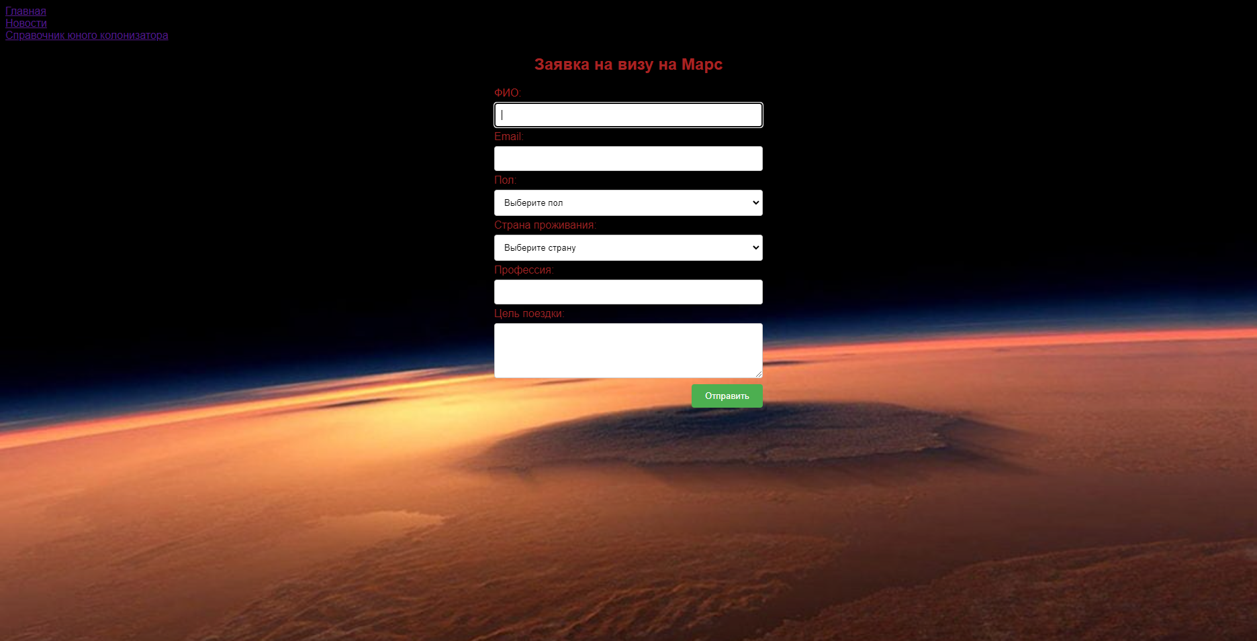

Приложение 2.а «main.html»
<!DOCTYPE html>
<html lang="en">
<head>
<meta charset="UTF-8">
<meta http-equiv="X-UA-Compatible" content="IE=edge">
<link rel="stylesheet" href="./css/styles.css">
<meta name="viewport" content="width=device-width, initial-scale=1.0">
<title>Главная страница|MarsTravel</title>
<script>
setInterval(function () {
var now = new Date();
var clock = document.getElementById("clock");
clock.innerHTML = now.toLocaleTimeString();
}, 1000);
</script>
</head>
<body>
<div class="wrap">
<div class="header-wrap">
<div class="none">
<div class= marsian_clock style="font-size: x-large; color: brown;" >
<h7>Сейчас в Нью-Бредбери: </h7>
<span id="clock" style="color:red;"></span>
<div class= marsian_date style="font-size: x-large; color: brown;">
<h7>235 сол<h7>
<h7>247 год с первой марсианской экспедиции</h7>
</div>
</div>
<div class="sidebar-menu">
<div class="sidebar-link"><a href="./main.html">Главная</a></div>
<div class="sidebar-link"><a href="./news.html">Новости</a></div>
<div class="sidebar-link"><a href="./files.html">Cправочник юного колонизатора</a></div>
<div class="sidebar-link"><a href="./visa_form.html">Оформить Визу в рай не на Земле!</a></div>
</div>

</div>
<div class="header">
<div class="logo">
<img src="./images/log.jpg">
</div>
<div class="header-menu">
<div class="link"><a href="./main.html">Главная</a></div>
<div class="link"><a href="./news.html">Новости</a></div>
<div class="link"><a href="./files.html">Cправочник юного колонизатора</a></div>
<div class="link"><a href="./visa_form.html">Оформить Визу в рай не на Земле!</a></div>
</div>
</div>

</div>
<div class="content">
<h2>Чем можно заняться на Марсе?</h2>
<table border="1" width="100%" align="center" style="background-color: rgb(9, 27, 43)">
<tr>
<th><img src="./images/mars_ladscape.jpg" width= 420 height=400/></th>
<td>
<h4>На Марсе можно любоваться шикарными видами!</h4>
<p>Бескрайние пустыни, гигантские полярные льды и голубое небо на краю величественного кратера!</p>
<p>Все эти впечатления можно получить исключительно на красной планете!</p>
</td>
</tr>
<tr>
<th><img src="./images/mars-dirt.jpg" width= 420 height=400/></th>
<td>
<h4>Можно принять восхитительные ванны из красной грязи!</h4>
<p>Ванны из красной глиной подарят вам долголетие, о котором не мечтали даже античные Боги!</p>
</td>
</tr>
<tr>
<th><img src="./images/polis.jpg" width= 420 height=400/></th>
<td>
<h4>Развитые полисы и прекрасная инфраструктура!</h4>
<p>От развитых и технологичных мегаполисов Нью-Бредбери, Циолковска и Маск-сити, до маленьких, но уютных колоний-поселений.</p>
<p>Здесь каждый найдёт место себе по душе!</p>
</td>
</tr>
</table>
<div>
<h6>© Департамент демографии и туризма Марса, 2124</h6>
<h6>Выдача карт колонизатора и тур. виз происходит по адресу:</h6>
<h6>Нью-Бредберри, Одуванчиковый кратер,</h6>
<h6> ул. Космодесанта, купол 9. Вход со стороны парковки марсоходов напротив гидропонных ферм.</h6>
</div>

</div>
</div>
</div>

</body>
</html>

Приложение 2. «news.html»
<!DOCTYPE html>
<html lang="en">
<head>
<meta charset="UTF-8">
<meta http-equiv="X-UA-Compatible" content="IE=edge">
<link rel="stylesheet" href="./css/styles.css">
<meta name="viewport" content="width=device-width, initial-scale=1.0">
<title>Новости|MarsTravel</title>
<script>
setInterval(function () {
var now = new Date();
var clock = document.getElementById("clock");
clock.innerHTML = now.toLocaleTimeString();
}, 1000);
</script>
</head>
<body>
<div class="wrap">
<div class="header-wrap">
<div class="none">
<div class= marsian_clock style="font-size: x-large; color: brown;" >
<h7>Сейчас в Нью-Бредберри: </h7>
<span id="clock" style="color:red;"></span>
<div class= marsian_date style="font-size: x-large; color: brown;">
<h7>235 сол<h7>
<h7>247 год с первой марсианской экспедиции</h7>
</div>
</div>
<div class="sidebar-menu">
<div class="sidebar-link"><a href="./main.html">Главная</a></div>
<div class="sidebar-link"><a href="./news.html">Новости</a></div>
<div class="sidebar-link"><a href="./files.html">Cправочник юного колонизатора</a></div>
<div class="sidebar-link"><a href="./visa_form.html">Оформить Визу в рай не на Земле!</a></div>
</div>

</div>
<div class="header">
<div class="logo">
<img src="./images/log.jpg">
</div>
<div class="header-menu">
<div class="link"><a href="./main.html">Главная</a></div>
<div class="link"><a href="./news.html">Новости</a></div>
<div class="link"><a href="./files.html">Cправочник юного колонизатора</a></div>
<div class="link"><a href="./visa_form.html">Оформить Визу в рай не на Земле!</a></div>
</div>
</div>
</div>
<div class="content">
<div>
<table border="1" width="100%" align="left" style="background-color: rgb(9, 27, 43);">
<th scope="col">Дата</th>
<th scope="col">Заголовок</th>
<tr>
<th>30.04.274</th>
<td>Ядерные бомбардировки Северной ледяной шапки перенесены на месяц из-за миграции пингвинов.
<img src="./images/nuclear.jpg" width="450" height=auto>
</td>
</tr>

<th>30.04.274</th>
<td>Открытие автосалона Tesla в Маск-сити запланировано на восьмую декаду 274 года. На торжественном открытии будет присутствовать сам первый клон Илона Маска!</td>
</tr>
<tr>
<th>30.04.274</th>
<td>Космодром Нью-Бредбери принял первые шатлы с марсианскими репатриантами.
<img src="./images/tourists.jpg" width="450" height=auto>
</td>
</tr>
<tr>
<th>30.04.274</th>
<td>В Соединённых штатах Болгарии найдено последнее и главное пророчество Ванги! Ядерная война между Марсом и загнивающей Землёй начнётся....</td>
</tr>

<tr>
<th>30.04.274</th>
<td>Британские учёные выяснили, что красный цвет Марса связан с коммунизмом. Прах М.С. Горбачева был экстренно вывезен на Землю для предотвращения катастрофы
<img src="./images/lenin.png" width="450" height=auto>
</td>
</tr>
<tr>
<th>30.04.274</th>
<td>В Маск-сити торжественно открыт юбилейный 3000-й памятник Илону Маску.</td>
</tr>
<tr>
<th>30.04.274</th>
<td>Жители Нью-Бредбери возмущены, что их рекорд побит по памятникам гражданами Маск-сити.</td>
</tr>
<tr>
<th>30.04.274</th>
<td>На станции "Ухань" началачь вспышка неизвестного вируса. Предположительно, виной всему стал деликатес из летучей мыши.</td>
<tr>
<th>30.04.274</th>
<td>Банк "Казна пуста, Милорд!" предлагает все марсианам льготный селхоз кредит всего под 100% годовых!.
<img src="./images/farms2.jpg" width="450" height=auto>
</td>
</tr>
</tr>
</table>
<div>
<h6>© Департамент демографии и туризма Марса, 2124</h6>
<h6>Выдача карт колонизатора и тур. виз происходит по адресу:</h6>
<h6>Нью-Бредберри, Одуванчиковый кратер,</h6>
<h6> ул. Космодесанта, купол 9. Вход со стороны парковки марсоходов напротив гидропонных ферм.</h6>
</div>
</div>
</div>
</div>

</body>
</html>

Приложение 2.в «files.html»
<!DOCTYPE html>
<html lang="en">
<head>
<meta charset="UTF-8">
<meta name="viewport" content="width=device-width, initial-scale=1.0">
<title>Заявка на визу на Марс</title>
<style>
body {
font-family: Arial, sans-serif;
background-image: url(../Mars/images/atmsfmrs.jpg);
background-size: cover;
color: #a82323;
}
form {
max-width: 400px;
margin: 0 auto;
}
input[type="text"], input[type="email"], select, textarea {
width: 100%;
padding: 10px;
margin: 5px 0;
border: 1px solid #ccc;
border-radius: 4px;
box-sizing: border-box;
}
input[type="submit"] {
background-color: #4CAF50;
color: white;
padding: 10px 20px;
border: none;
border-radius: 4px;
cursor: pointer;
float: right;
}
input[type="submit"]:hover {
background-color: #45a049;
}
</style>
</head>
<body>
<div class="sidebar-menu">
<div class="sidebar-link"><a href="./main.html">Главная</a></div>
<div class="sidebar-link"><a href="./news.html">Новости</a></div>
<div class="sidebar-link"><a href="./files.html">Cправочник юного колонизатора</a></div>
</div>

<h2 align = center >Заявка на визу на Марс</h2>

<form id="visaForm">
<label for="fullName">ФИО:</label>
<input type="text" id="fullName" name="fullName" required>

<label for="email">Email:</label>
<input type="email" id="email" name="email" required>

<label for="gender">Пол:</label>
<select id="gender" name="gender" required>
<option value="">Выберите пол</option>
<option value="male">Мужской</option>
<option value="female">Женский</option>
<option value="barbie">Барби</option>
<option value="ken">Кен</option>
</select>

<label for="country">Страна проживания:</label>
<select id="country" name="country" required>
<option value="">Выберите страну</option>
<option value="RIP">Российское Интернет Пространство</option>
<option value="SSA">Советские Штаты Америки</option>
<option value="CEWL">Китайская Империя Белого Лотоса</option>
<option value="USB">Соединенные Штаты Болгарии</option>
<option value="DOS">Дойчестан</option>
<option value="UK">Разъединенное Королевство</option>
<option value="CANT">Независимые торговые города Антарктиды</option>
<option value="BBCH">Брайтон-Бич</option>
<option value="CAR">Калифорнийская Яблочная Империя</option>
<option value="ANIME">О-ва Радикального Аниме</option>
<option value="PC">Карибская Пиратская Гавань</option>
<option value="UOK">Объеднинение сопротивления Кенгуру</option>
<option value="AK">Африканская Капиталистическая Империя</option>
<option value="BARB">Барбилэнд</option>
<option value="KEN">Кенолевство</option>
<option value="Other">Ядерная пустошь (Будет расмотрено индивидуально в консульстве)</option>

</select>

<label for="occupation">Профессия:</label>
<input type="text" id="occupation" name="occupation" required>

<label for="reason">Цель поездки:</label>
<textarea id="reason" name="reason" rows="4" required></textarea>

<input type="submit" value="Отправить">
</form>

<script>
document.getElementById("visaForm").addEventListener("submit", function(event) {
event.preventDefault();
let formData = new FormData(this);
let data = {};
formData.forEach(function(value, key){
data[key] = value;
});
console.log(data);

alert("Заявка успешно отправлена!");
this.reset();
});
</script>
</body>
</html>

Приложение 2.г «visa_form.html»
<!DOCTYPE html>
<html lang="en">
<head>
<meta charset="UTF-8">
<meta name="viewport" content="width=device-width, initial-scale=1.0">
<title>Заявка на визу на Марс</title>
<style>
body {
font-family: Arial, sans-serif;
background-image: url(../Mars/images/atmsfmrs.jpg);
background-size: cover;
color: #a82323;
}
form {
max-width: 400px;
margin: 0 auto;
}
input[type="text"], input[type="email"], select, textarea {
width: 100%;
padding: 10px;
margin: 5px 0;
border: 1px solid #ccc;
border-radius: 4px;
box-sizing: border-box;
}
input[type="submit"] {
background-color: #4CAF50;
color: white;
padding: 10px 20px;
border: none;
border-radius: 4px;
cursor: pointer;
float: right;
}
input[type="submit"]:hover {
background-color: #45a049;
}
</style>
</head>
<body>
<div class="sidebar-menu">
<div class="sidebar-link"><a href="./main.html">Главная</a></div>
<div class="sidebar-link"><a href="./news.html">Новости</a></div>
<div class="sidebar-link"><a href="./files.html">Cправочник юного колонизатора</a></div>
</div>

<h2 align = center >Заявка на визу на Марс</h2>

<form id="visaForm">
<label for="fullName">ФИО:</label>
<input type="text" id="fullName" name="fullName" required>

<label for="email">Email:</label>
<input type="email" id="email" name="email" required>

<label for="gender">Пол:</label>
<select id="gender" name="gender" required>
<option value="">Выберите пол</option>
<option value="male">Мужской</option>
<option value="female">Женский</option>
<option value="barbie">Барби</option>
<option value="ken">Кен</option>
</select>

<label for="country">Страна проживания:</label>
<select id="country" name="country" required>
<option value="">Выберите страну</option>
<option value="RIP">Российское Интернет Пространство</option>
<option value="SSA">Советские Штаты Америки</option>
<option value="CEWL">Китайская Империя Белого Лотоса</option>
<option value="USB">Соединенные Штаты Болгарии</option>
<option value="DOS">Дойчестан</option>
<option value="UK">Разъединенное Королевство</option>
<option value="CANT">Независимые торговые города Антарктиды</option>
<option value="BBCH">Брайтон-Бич</option>
<option value="CAR">Калифорнийская Яблочная Империя</option>
<option value="ANIME">О-ва Радикального Аниме</option>
<option value="PC">Карибская Пиратская Гавань</option>
<option value="UOK">Объеднинение сопротивления Кенгуру</option>
<option value="AK">Африканская Капиталистическая Империя</option>
<option value="BARB">Барбилэнд</option>
<option value="KEN">Кенолевство</option>
<option value="Other">Ядерная пустошь (Будет расмотрено индивидуально в консульстве)</option>

</select>

<label for="occupation">Профессия:</label>
<input type="text" id="occupation" name="occupation" required>

<label for="reason">Цель поездки:</label>
<textarea id="reason" name="reason" rows="4" required></textarea>

<input type="submit" value="Отправить">
</form>

<script>
document.getElementById("visaForm").addEventListener("submit", function(event) {
event.preventDefault();
let formData = new FormData(this);
let data = {};
formData.forEach(function(value, key){
data[key] = value;
});
console.log(data);

alert("Заявка успешно отправлена!");
this.reset();
});
</script>
</body>
</html>

Приложение 2.д «styles.css»
body{
font-family: Arial, Helvetica, sans-serif;
font-size: 12pt;
background-color: black;
background-image: url(../images/back.webp);
}
.wrap{
width: 100%;
height: 1590px;

}
.none{
height: 1577px;
width: 20.6%;
border: 1px solid rgb(88, 85, 85);
float: left;
}
.header{
height: 75px;
width: 79%;
float: right;

}
.header-wrap{
width: 100%;
}
img{
display: block;
margin: 0 auto;
}
.header-menu{
height: 30px;
width:100%;
margin-top: 5px;
display: flex;
border: 1px solid rgb(88, 85, 85);
background-color: rgb(9, 27, 43);
}
.link{
width: 550px;
text-align: center;
border-right: 1px solid rgb(88, 85, 85);
}
a{
color: rgb(255, 255, 255);
}
a:hover{
color: rgb(136, 89, 91);
}
a:visited{
color: brown;
}
.content{
float: right;
text-align: center;
margin-top: 40px;
width:79%;
height: 1460px;
border: 1px solid rgba(247, 243, 243, 0.349);
color: rgb(212, 214, 214);
}
.sidebar-link{
height: 50px;
width: 100%;
text-align: center;
border-bottom: 1px solid rgb(88, 85, 85);
background-color: rgb(9, 27, 43);
}
.marsian_clock{
height: 180px;
width: 100%;
text-align: center;
text-size-adjust: 54;
border-bottom: 1px solid rgb(88, 85, 85)
}

*, *::before, *::after {
margin: 0;
padding: 0;
box-sizing: border-box;
}

body {
min-height: 100vh;
padding: 50px;
display: flex;
align-items: center;
justify-content: center;
background-color: #18191c;
color: #FFFFFF;
font-family: "Roboto", sans-serif;
font-size: 18px;
}

label {
display: flex;
align-items: center;
justify-content: space-between;
margin-bottom: 25px;
}

.input-title {
width: 205px;
margin-right: 55px;
font-size: 24px;
font-weight: 500;
line-height: 1;
}

.input, .button, .select, .checkbox-wrapper, .file-selector {
width: 350px;
}

.input {
border: 1px solid #ffffff;
border-radius: 6px;
padding: 10px 15px;
background-color: transparent;
color: #ffffff;
font-family: inherit;
font-size: inherit;
font-weight: 300;
-webkit-appearance: none;
appearance: none;
}

.input:focus {
border-color: #FFD829;
outline: none;
}

.select {
position: relative;
border: 1px solid #ffffff;
border-radius: 6px;
padding: 10px 15px;
background-color: #18191c;
color: #ffffff;
font-family: inherit;
font-size: inherit;
font-weight: 300;
cursor: pointer;
-webkit-appearance: none;
appearance: none;
}

.select:focus {
outline: none;
border: 1px solid #ff8630;
}

.select-wrapper {
position: relative;
}

.select-wrapper::after {
content: "";
position: absolute;
top: calc(50% - 4px);
right: 15px;
width: 14px;
height: 8px;
background-image: url("images/arrow-down.svg");
background-repeat: no-repeat;
background-position: center;
background-size: 100%;
}

option {
font-weight: inherit;
font-family: inherit;
font-size: inherit;
}

.checkbox-wrapper {
position: relative;
}

.checkbox {
width: 24px;
height: 24px;
opacity: 0;
margin-right: 15px;
}

.checkbox + .checkbox-title::before {
content: '';
position: absolute;
width: 24px;
height: 24px;
border: 1px solid #FFFFFF;
left: 0;
top: calc(50% - 12px);
border-radius: 6px;
cursor: pointer;
}

.checkbox:checked + .checkbox-title::after {
content: '';
position: absolute;
width: 14px;
height: 14px;
background-color: #FFD829;
border-radius: 3px;
left: 5px;
top: calc(50% - 7px);
cursor: pointer;
}

.file-selector {
font-weight: 300;
font-family: inherit;
font-size: inherit;
cursor: pointer;
}

.button {
display: block;
min-width: 210px;
border: 2px solid transparent;
border-radius: 6px;
margin-left: auto;
padding: 9px 15px;
color: #000000;
font-size: 18px;
font-weight: 300;
font-family: inherit;
transition: background-color 0.2s linear;
}

.button:hover {
background-color: #FFFFFF;
cursor: pointer;
transition: background-color 0.2s linear;
}

.button:focus-visible {
border: 2px solid #ffffff;
outline: none;
}

.button:focus {
border: 2px solid #ffffff;
outline: none;
}

.button-yellow {
background-color: #FFD829;
}

.button:disabled {
opacity: 0.5;
cursor: not-allowed;
}

.hidden {
display:none;
}

#loader {
width: 350px;
margin-top: 25px;
margin-left: auto;
text-align: center;
}

@media (max-width: 768px) {
body {
padding: 30px;
}

label {
display: block;
}

.input-title {
margin-right: auto;
margin-bottom: 10px;
}

.input, .button, .select, .checkbox-wrapper, .file-selector, .input-title {
display: block;
width: 100%;
}

#loader {
width: 100%;
}
}

